COMUNE DI CERIANO LAGHETTO
Provincia di Monza e della Brianza
Piazza Lombardia - 20816 – Ceriano Laghetto
www.ceriano-laghetto.org

Codice Fiscale 01617320153 Partita IVA 00719540965

Notizie dal Comune

Giugno 2023

ADDIZIONALE COMUNALE IRPEF 2023

E’ un supplemento d’imposta calcolato sul reddito valido ai fini IRPEF per ogni singolo anno.
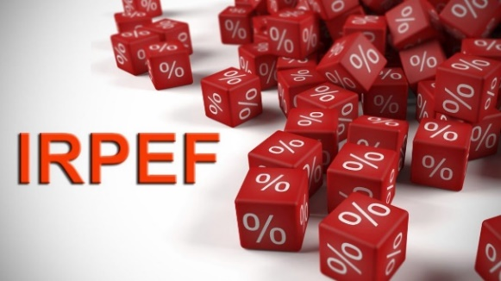
Si applica al reddito complessivo determinato ai fini dell’IRPEF nazionale ed è dovuta se per lo stesso anno risulta dovuta quest’ultima. Sono quindi tenute a corrisponderla tutte le persone fisiche in possesso di reddito imponibile ai fini IRPEF. È facoltà di ogni singolo Comune istituirla, stabilendone l’aliquota e l’eventuale soglia di esenzione nei limiti fissati dalla legge statale.
La percentuale viene fissata annualmente dal Comune con un apposito atto deliberativo.

Il Consiglio Comunale di Ceriano Laghetto con deliberazione n. 4 del 27/04/2023 ha deliberato:
- di riconfermare per l’anno d’imposta 2023 l’aliquota di 0,2 punti percentuali;
- di modificare l’art. 2 del regolamento comunale dell’addizionale comunale all’imposta sui redditi delle persone fisiche fissando la soglia di esenzione totale per tutti i redditi annui lordi che non superano € 14.660,00.

